

**ESCUELA SUPERIOR POLITÉCNICA DE CHIMBORAZO**

**OBLIVION**

APLICACIÓN WEB PROGRESIVA PARA EL MONITOREO DE LOS CULTIVOS.

GRISOFT II – PROGRAMACIÓN WEB

INTEGRANTES:

IVONNE BARAHONA

ALEX ANDINO

CARLOS FIALLOS

ABRIL 2021 – SEPTIEMBRE 2021

Contents

**FASE ANÁLISIS** 3

**ANTECEDENTES** 3

**PROBLEMA** 3

**JUSTIFICACIÓN** 3

**REQUISITOS FUNCIONALES** 4

**Definición de check list** 4

**DEFINICIÓN DE TECNOLOGÍAS** 5

**REQUISITOS NO FUNCIONALES** 5

**METODOLOGÍA RAD** 6

**Modelado de gestión**: 6

**MODELADO DE DATOS** 7

**MODELO LÓGICO** 7

**MODELO FÍSICO** 8

**MODELADO DE PROCESOS** 12

**Diagrama casos de uso** 12

**Diagrama entidad-relación** 13

**Diagrama de a la arquitectura de software** 14

**GENERACIÓN DE APLICACIÓN** 15

**BIBLIOGRAFÍA** 17

# **FASE ANÁLISIS**

## **ANTECEDENTES**

Según el Ministerio de Agricultura y Ganadería Ecuador se convirtió en el primer exportador de cacao en grano de América y ocupa el cuarto puesto en el mundo entre todos los tipos del este producto.

Un proyecto de investigación de análisis del comportamiento de una enfermedad fitosanitaria requiere del monitoreo del avance de la enfermedad a través del tiempo. Según la metodología establecida, se selecciona 10 frutos de 10 árboles de cada zona de estudio a ser monitoreados y se realiza el registro y envío de datos cada 15 días.

Al momento la información se realiza mediante archivos de hojas de cálculo que son generados por los técnicos de campo y enviados al coordinador para su registro en un repositorio global.

## **PROBLEMA**

El proceso de recolección de información de los procesos de cultivos actual que maneja el proyecto de investigación demora aproximadamente 15 días en consolidar los datos, por lo que genera pérdida de recurso tiempo.

Causas: los técnicos de campo ingresan los datos a una hoja de Excel cada 15 días.

Consecuencia: genera pérdida de tiempo para consolidar los datos.

## **JUSTIFICACIÓN**

Es pertinente el desarrollo de una aplicación web progresiva que permita el ingreso de los datos por los técnicos, debido a que facilitara la consolidación de información en un tiempo menor de 15 días.

La aplicación se desarrolla con las siguientes tecnologías:

* Angular 12
* Spring Boot 2.2.5
* Base de Datos MariaDB 10.4.17 para producción
* Base de Datos H2 para desarrollo

Angular permite desarrollar una aplicación web que puede ser controlada por el coordinador y supervisor y a su vez generar una página web en una PWA, la cual puede ser usada tanto en dispositivos móviles como en computadores para los técnicos.

A su vez, nos permite el manejo de datos sin conexión para luego poder sincronizarse y actualizar datos con los servicios web. Ahorra recursos económicos sin necesidad de contratar a más personal para el desarrollo de aplicaciones móviles, sean estas nativas o híbridas

## **REQUISITOS FUNCIONALES**

1. RF01: Registrar, modificar, listar y eliminar datos de la finca
2. RF02: Registrar, modificar, listar y eliminar datos del propietario de la finca
3. RF03: Registro, modificar, listar y eliminar de datos de técnico
4. RF04: Registrar, modificar, listar y eliminar el lugar asignado a monitorear al respectivo técnico
5. RF05: Registro, modificar, listar y eliminar de datos de un monitoreo
6. RF06: Establecer roles a los usuarios que intervienen en el sistema

## **Definición de check list**

Son métodos de validación, centrados en los requisitos funcionales identificados en un proyecto de software, cada check sera definido según el criterio de aceptación de cada participante y posteriormente asignado un indicador, que especifique el umbral para validar un requisito funcional. Si un requisito funcional no sobrepasa el rango de aceptación, este sera replanteado o en casos extremos sera desacertado del proyecto. (GUERRA, 2019).

**Tabla de Indicador de evaluación**

Tabla Checklist de requisitos funcionales

|  |  |  |  |  |  |  |
| --- | --- | --- | --- | --- | --- | --- |
| **Id** | **Indicadores** | **1** | **2** | **3** | **4** | **5** |
| P1 | ¿Cada requisito de software tiene un identificador único? |  |  |  |  |  |
| P2 | ¿Es cada requisito del software priorizado? |  |  |  |  |  |
| P3 | ¿Es claramente especificado el estado del sistema? |  |  |  |  |  |
| P4 | ¿El requisito de software se expresa en forma estructurada, como una jerarquía de abstracción? |  |  |  |  |  |
| P5 | ¿Se proporciona una descripción funcional del sistema? |  |  |  |  |  |

Ilustración . puntuación de cada valor.

|  |  |  |  |  |  |  |
| --- | --- | --- | --- | --- | --- | --- |
| **Id requisito** | **P1** | **P2** | **P3** | **P4** | **P5** | **Porcentaje** |
| RF01 | 4 | 5 | 5 | 4 | 5 | 92% |
| RF02 | 4 | 5 | 4 | 4 | 5 | 88% |
| RF03 | 4 | 4 | 4 | 5 | 5 | 88% |
| RF04 | 5 | 4 | 5 | 4 | 5 | 92% |
| RF05 | 5 | 4 | 5 | 5 | 5 | 96% |
| RF06 | 5 | 4 | 5 | 4 | 4 | 88% |
| total |  |  |  |  |  | 90.66% |

*Tabla 2 Valoración de los requisitos*

**Umbral de toma para la decisión, según el valor total obtenido en cada requisitito**

**Ilustración 2**. Indicadores de valores de check-list.

## **DEFINICIÓN DE TECNOLOGÍAS**

**Angular 12**

Es un marco de diseño de aplicaciones y una plataforma de desarrollo para crear aplicaciones de una sola página eficientes y sofisticadas. Este framework es utilizado para diseño de aplicaciones web en la parte de front-end.

**Base de Datos MariaDB 10.4.17**

Es un gesto de base de datos, que permite integrar datos de tipo relacional, es un producto de código abierto desarrollado por el grupo de Mysql. Integra consola (lenguaje SQL) e interfaz gráfica para crear base de datos, como sus respectivas tablas integrada.

**Base de Datos H2 para desarrollo**

H2 es un sistema administrador de bases de datos relacionales programado en Java. ... Una de las características más importantes de H2 es que se puede integrar completamente en aplicaciones Java y acceder a la base de datos lanzando SQL directamente, sin tener que pasar por una conexión a través de sockets.

# **REQUISITOS NO FUNCIONALES**

Usabilidad

Seguridad

# **METODOLOGÍA RAD**

Es una metodología águila centrada para el desarrollo de proyectos informáticos pequeños, donde permite un diseño centrado y rápido de planificar. Según (Roca, 2020), describe las siguientes fases:

* **Modelado de gestión:** el flujo de información entre las funciones de gestión se modela de forma que responda a las siguientes preguntas: ¿Qué información conduce el proceso de gestión? ¿Qué información se genera? ¿Quién la genera? ¿A dónde va la información? ¿Quién la proceso?
* **Modelado de datos**: el flujo de información definido como parte de la fase de modelado de gestión se refina como un conjunto de objetos de datos necesarios para apoyar la empresa. Se definen las características (llamadas atributos) de cada uno de los objetos y las relaciones entre estos objetos.
* **Modelado de proceso**: los objetos de datos definidos en la fase de modelado de datos quedan transformados para lograr el flujo de información necesario para implementar una función de gestión. Las descripciones del proceso se crean para añadir, modificar, suprimir, o recuperar un objeto de datos. Es la comunicación entre los objetos.
* **Generación de aplicaciones**: El DRA asume la utilización de técnicas de cuarta generación. En lugar de crear software con lenguajes de programación de tercera generación, el proceso DRA trabaja para volver a utilizar componentes de programas ya existentes (cuando es posible) o a crear componentes reutilizables (cuando sea necesario). En todos los casos se utilizan herramientas automáticas para facilitar la construcción del software.
* **Pruebas de entrega**: Como el proceso DRA enfatiza la reutilización, ya se han comprobado muchos de los componentes de los programas. Esto reduce tiempo de pruebas. Sin embargo, se deben probar todos los componentes nuevos y se deben ejercitar todas las interfaces a fondo

## **Modelado de gestión**:

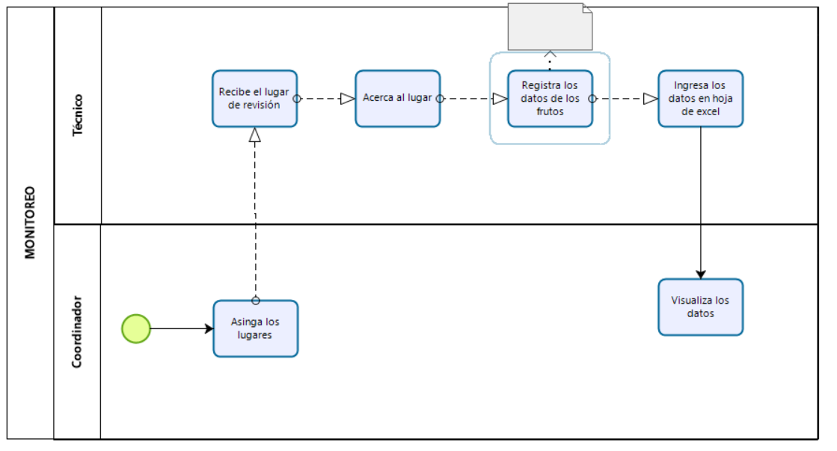

Ilustración Proceso de recolección de datos

## **MODELADO DE DATOS**

### **MODELO LÓGICO**

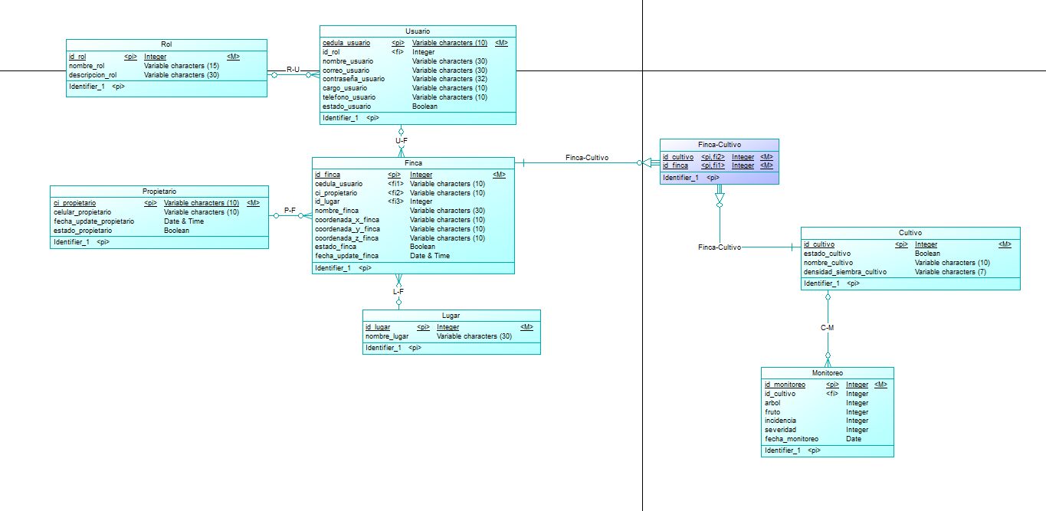

### **MODELO FÍSIC****O**

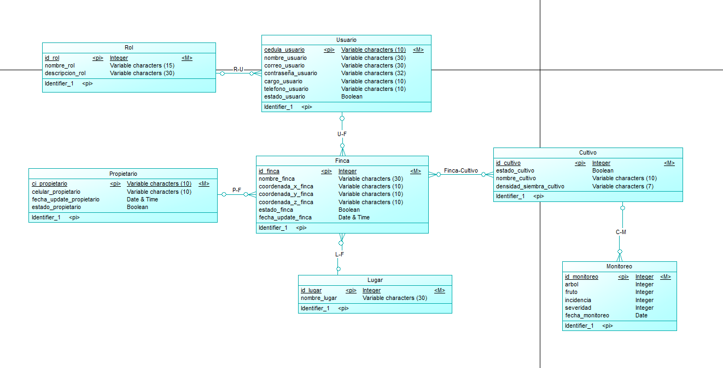

DIAGRAMA ORIENTADO A OBJETOS

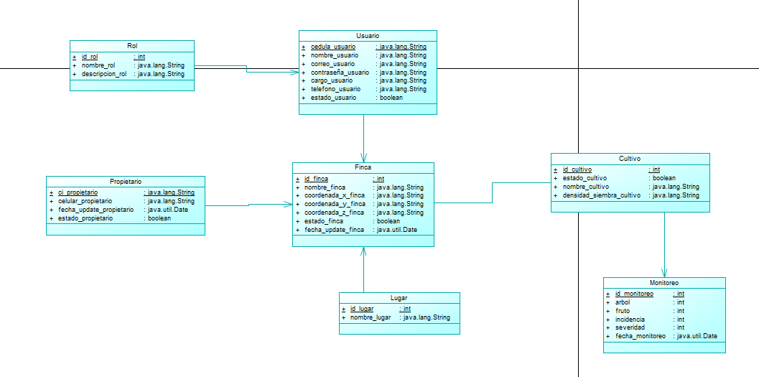

**DIAGRAMA DE CLASES**

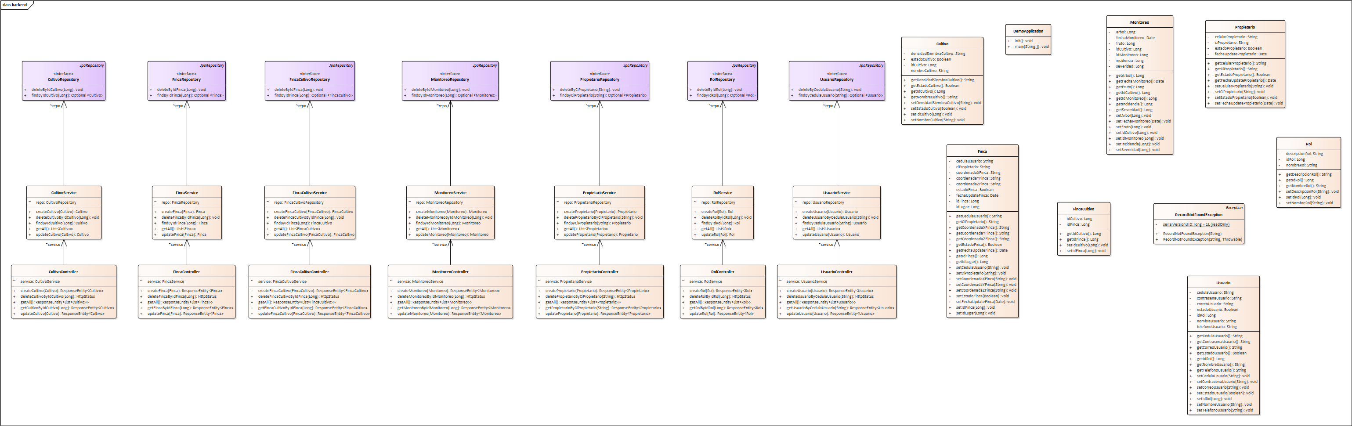

## **MODELADO DE PROCESOS**

## **Diagrama casos de uso**

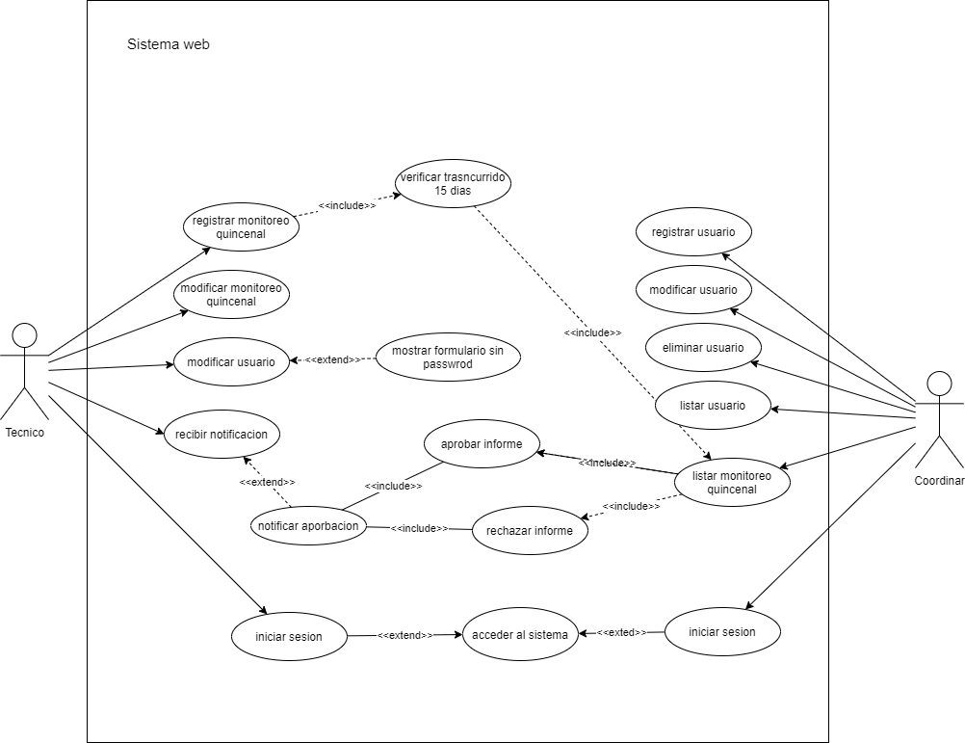

## **Diagrama entidad-relación**

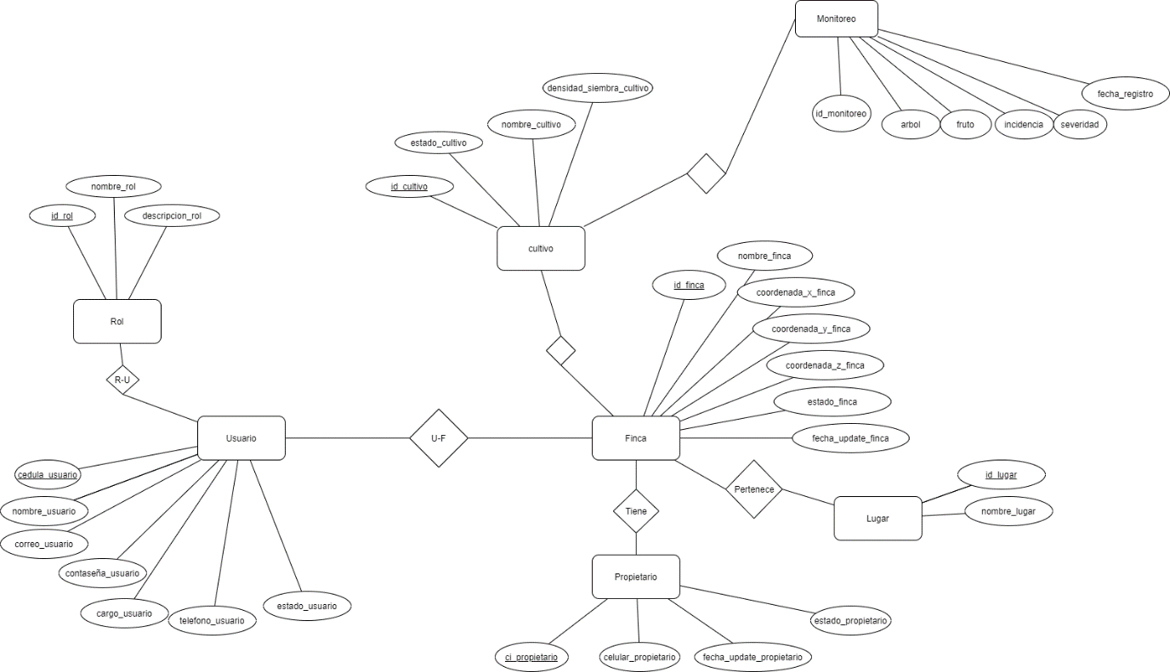

## **Diagrama de a la arquitectura de software**

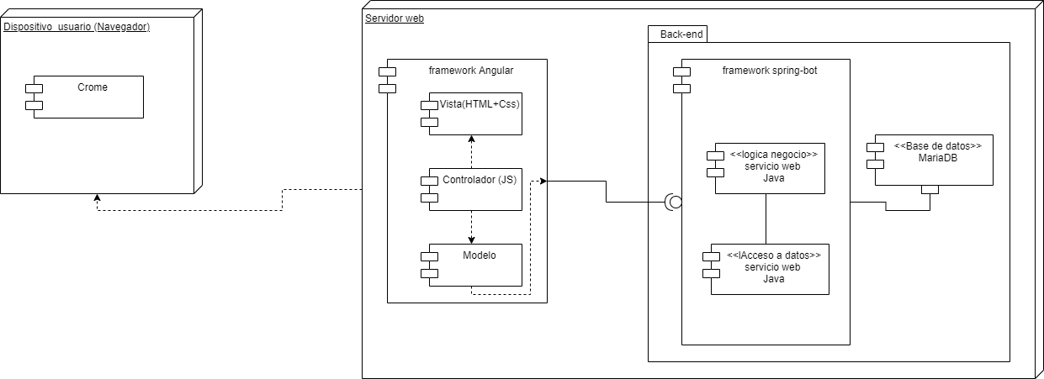

## **GENERACIÓN DE APLICACIÓN**

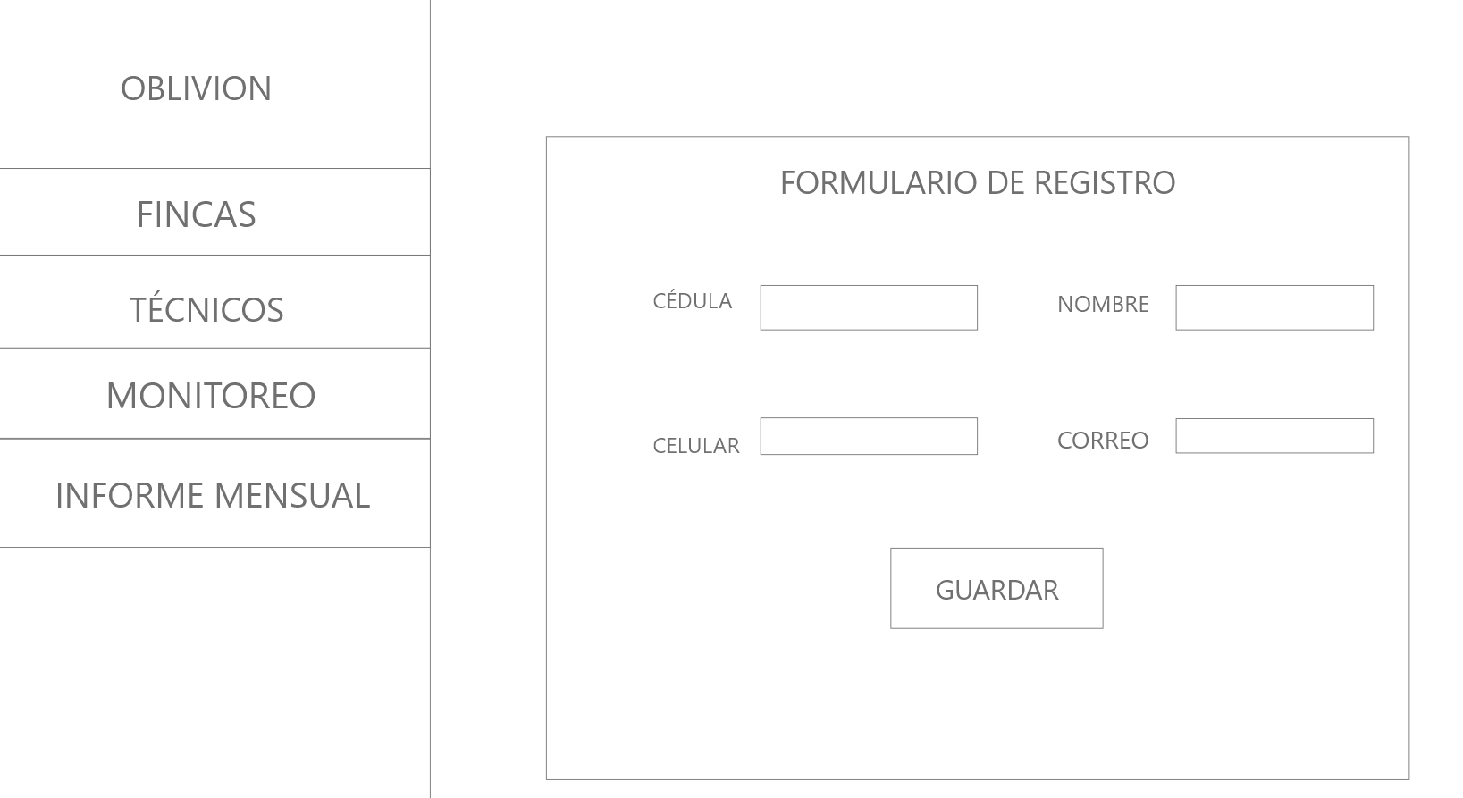

## **BIBLIOGRAFÍA**

GUERRA, M. (2019). IMPLEMENTACIÓN DE FORMATO CHECK LIST PARA EL PROCESO DE VINCULACIÓN DE PERSONAL EN LAS ÁREAS DE GESTIÓN HUMANA Y NÓMINA DE LA EMPRESA SETI S.A.S. Retrieved 19 May 2021, from https://repository.ucc.edu.co/bitstream/20.500.12494/15940/1/2019_implementacion_formato_check.pdf

Roca, M. (2020). Metodologia RAD. Retrieved 19 May 2021, from http://metodologiarad.weebly.com

**ANEXOS**

**Diccionario de datos**

**Interfaz en angular**

Este se encuentra en el documento llamado concurso.pdf